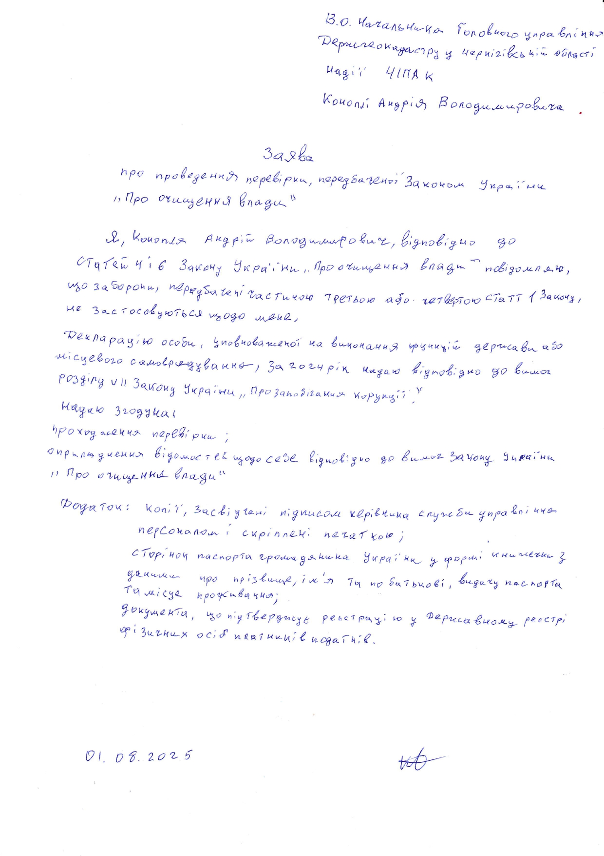

https://public.nazk.gov.ua/documents/8097bf0f-390f-48a4-9980-f4d079c51a71

